MICROSOFT SQL SERVER

1. BACKUP

Hace copia de seguridad de una base de datos completa de SQL Server para crear una copia de seguridad de la base de datos, o uno o más archivos o grupos de archivos de la base de datos para crear una copia de seguridad de archivo (BACKUP DATABASE). Además, con el modelo de recuperación completa o con el modelo de recuperación optimizado para cargas masivas de registros, realiza la copia de seguridad del registro de transacciones de la base de datos para crear una copia de seguridad de registros (BACKUP LOG).

* 1. Scritp

--Backing Up a Whole Database

BACKUP DATABASE { database_name | @database_name_var }

TO <backup_device> [ ,...n ]

[ <MIRROR TO clause> ] [ next-mirror-to ]

[ WITH { DIFFERENTIAL

| <general_WITH_options> [ ,...n ] } ]

[;]

BACKUP DATABASE [SQLShackDemo]

TO DISK = N'C:\Program Files\Microsoft SQL Server\MSSQL11.MSSQLSERVER\MSSQL\Backup\SQLShackDemo.bak'

GO

--Backing Up the Transaction Log (full and bulk-logged recovery models)

BACKUP LOG

{ database_name | @database_name_var }

TO <backup_device> [ ,...n ]

[ <MIRROR TO clause> ] [ next-mirror-to ]

[ WITH { <general_WITH_options> | \<log-specific_optionspec> } [ ,...n ] ]

[;]

BACKUP LOG AdventureWorks

TO DISK = 'C:\AdventureWorks.TRN'

GO

* 1. Entorno gráfico

Para realizar el proceso de respaldo a múltiples archivos desde SQL Server Management Studio, haga clic derecho en su base de datos, elija Back Up de la lista de tareas como sigue:

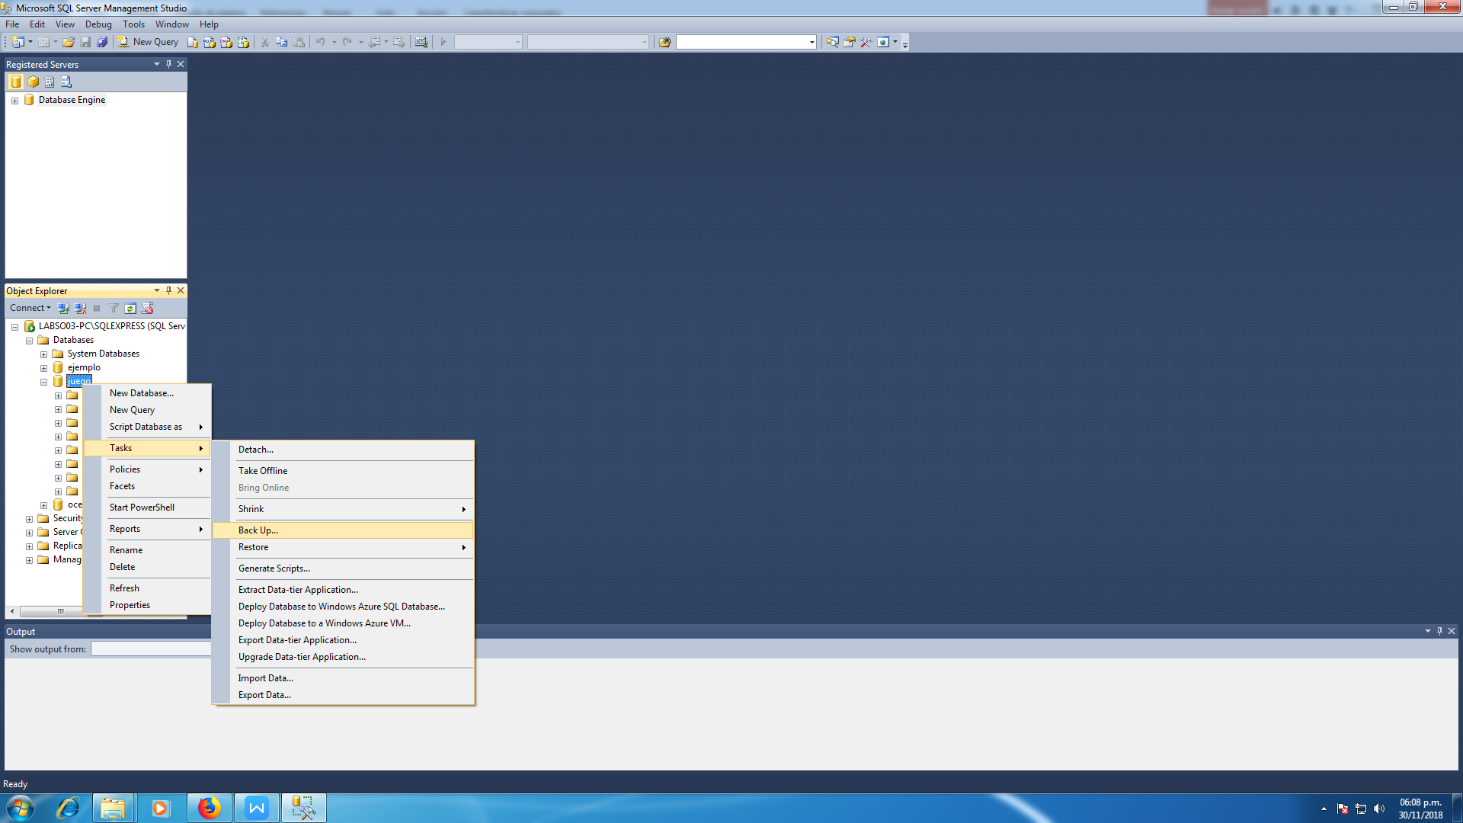

En el diálogo Backup Databases, especifique dónde mantener los archivos de la copia de seguridad haciendo clic en el botón Add, debajo de Destination.

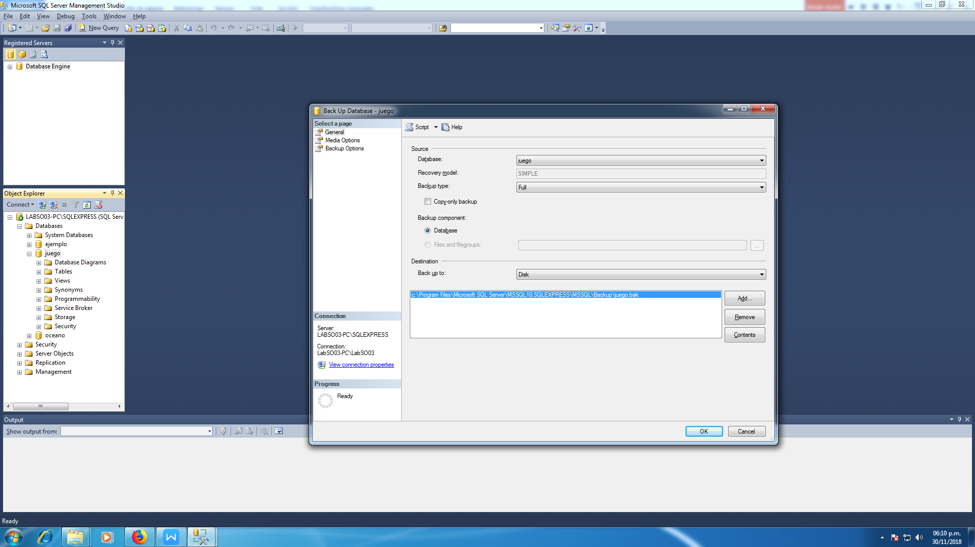

Desde el diálogo Backup, haga clic en el botón OK para iniciar el respaldo a múltiples archivos para la base de datos. Un diálogo aparecerá una vez que el respaldo finalice exitosamente.

1. RESTORE (Transact-SQL)

Este comando le permite realizar los siguientes escenarios de restauración:

* Restaurar una base de datos completa a partir de una copia de seguridad completa de la base de datos (restauración completa).
* Restaurar parte de una base de datos (restauración parcial).
* Restaurar archivos o grupos de archivos en una base de datos (restauración de archivos).
* Restaurar páginas específicas en una base de datos (restauración de páginas).
* Restaurar un registro de transacciones en una base de datos (restauración del registro de transacciones).
* Revertir una base de datos al punto temporal capturado por una instantánea de base de datos.
  1. Scritp

RESTORE DATABASE { database_name | @database_name_var }

[ FROM <backup_device> [ ,...n ] ]

[ WITH

{

[ RECOVERY | NORECOVERY | STANDBY =

{standby_file_name | @standby_file_name_var }

]

| , <general_WITH_options> [ ,...n ]

| , <replication_WITH_option>

| , <change_data_capture_WITH_option>

| , <FILESTREAM_WITH_option>

| , <service_broker_WITH options>

| , \<point_in_time_WITH_options—RESTORE_DATABASE>

} [ ,...n ]

]

[;]

USE [master]

  RESTORE DATABASE [SQLShackDemo]

  FROM  DISK = N'C:\Program Files\Microsoft SQL Server\MSSQL11.MSSQLSERVER\MSSQL\Backup\SQLShackDemo.bak'

  GO

--To Restore a Transaction Log:

RESTORE LOG { database_name | @database_name_var }

[ <file_or_filegroup_or_pages> [ ,...n ] ]

[ FROM <backup_device> [ ,...n ] ]

[ WITH

{

[ RECOVERY | NORECOVERY | STANDBY =

{standby_file_name | @standby_file_name_var }

]

| , <general_WITH_options> [ ,...n ]

| , <replication_WITH_option>

| , \<point_in_time_WITH_options—RESTORE_LOG>

} [ ,...n ]

]

* 1. Entorno gráfico

Desde SQL Server Management Studio, haga clic derecho en el nodo Databases y seleccione la opción Restore Database.

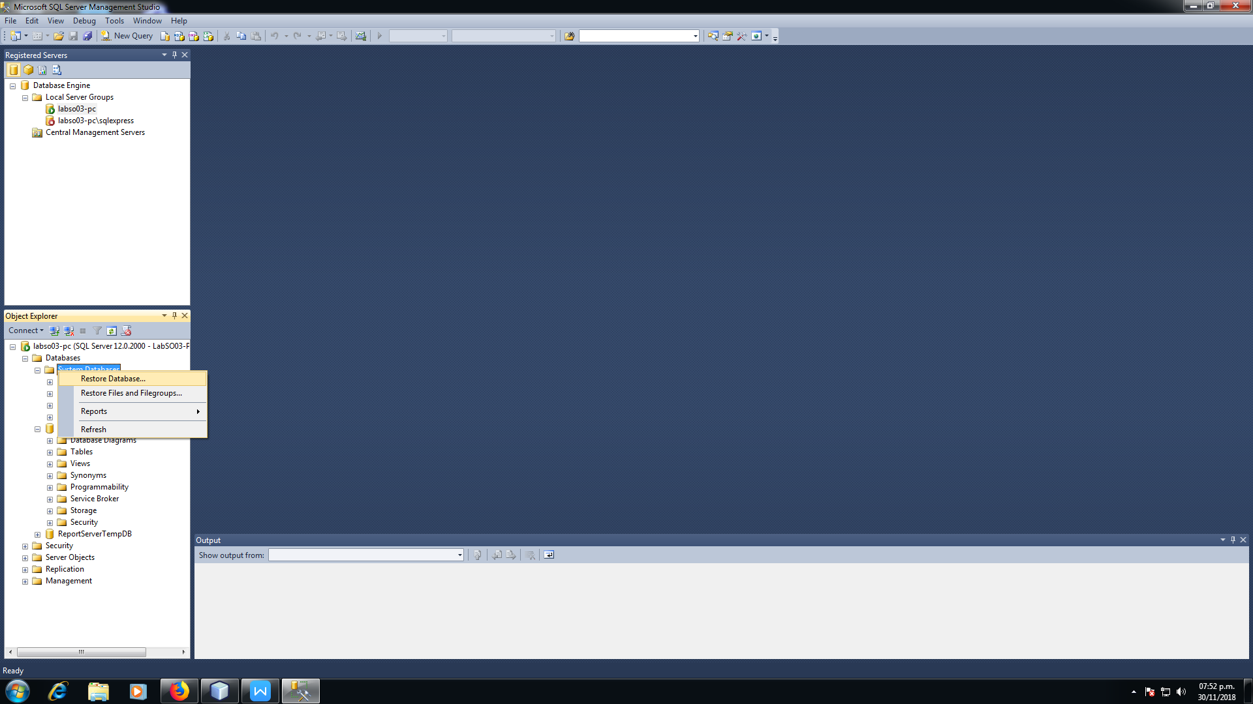

En el diálogo Restore Database, especifique la fuente donde están los archivos de la copia de seguridad y seleccione la casilla debajo de Restore plan.

1. Ubicación de los archivos log

C:\Program Files\Microsoft SQL Server\MSSQL12.SQLEXPRESS\MSSQL\DATA